**上饶市协作体2018-2019学年高二第三次月考**

**生物试卷**

考试时间：90分钟

**一、选择题：**（本题包括30小题，共60分，每小题只有一个选项符合题意）

1．正常情况下，有可能存在等位基因的是（ ）

A．一个四分体上 B．一个DNA分子的双链上

C．一个染色体组中 D．两条非同源染色体上

2．下列关于遗传规律的叙述，正确的是（ ）

A．杂合子Aa自交，后代性状分离比一定是3:1

B．基因分离定律的实质是等位基因随同源染色体的分开而分离

C．非等位基因的自由组合是由精、卵细胞的随机结合所致

D．非等位基因的遗传一定遵循自由组合定律

3．下列关于“DNA是生物的主要遗传物质”的叙述正确的是（　　）

A．细胞核遗传的遗传物质是DNA，细胞质遗传的遗传物质是RNA

B．“肺炎双球菌的转化实验”和“噬菌体侵染细菌的实验”都证明了DNA是主要的遗传物质

C．真核生物、原核生物、大部分病毒的遗传物质是DNA，少数病毒的遗传物质是RNA

D．细胞生物的遗传物质是DNA，非细胞生物的遗传物质是RNA

4．近年来，RNA分子成为科学界的研究热点。下列关于RNA的描述，正确的是（ ）

A．发菜细胞中，rRNA的合成以及核糖体的形成与核仁密切相关

B．转录时，RNA聚合酶能识别RNA分子的特定位点并与之结合

C．由于密码子具有简并性，一种tRNA可与多种氨基酸结合

D．有的RNA分子能降低某些生化反应的活化能而加速反应进行

5．下列关于人类探索遗传奥秘历程中的科学研究方法的叙述，错误的是( )

A．孟德尔在研究生物遗传的规律时，运用了杂交实验法和“假说一演绎”法

B．摩尔根在寻找基因位于染色体上的实验证据时，运用了类比推理法

C．沃森和克里克在研究DNA分子结构时，运用了构建物理模型的方法

D．赫尔希和蔡斯在证明DNA是遗传物质时，运用了同位素标记法

6．人类的白化病属于常染色体隐性遗传病，低血钙佝偻病属于伴X显性遗传病。一个表现型正常的男性与一个低血钙佝偻病的女性婚配，生育一个患白化病的女孩，该夫妇又生下一男一女双胞胎，则此双胞胎表现均正常的几率为 ( )

A．9／256 B．9／128 C．9／64 D．3／8

7．下列各项的结果中，不可能出现1：1 比值的是（ ）

A．黄色圆粒豌豆（YyRr）与绿色圆粒豌豆（yyRR）杂交子代的性状分离之比

B．一只红眼果蝇（XAY）与一只白眼果蝇（XaXa）杂交后，子二代中红眼与白眼的性状比

C．基因型为AaXBY某动物的一个精原细胞经减数分裂形成的精子的基因型之比

D．15N 标记的DNA 在1**4**N 培养液中复制二次后，含15N 与含14N 的DNA数量之比

8．下图为某种动物细胞分裂不同时期的示意图，可能属于卵细胞形成过程的是（　　）

A．①②④ B．②③④ C．③④ D．④



9．下列有关遗传病的叙述，正确的是（ ）

A．遗传病是指基因结构发生改变而引发的疾病

B．具有先天性和家族性特点的疾病都是遗传病

C．性染色体所携带的基因引起的疾病属于性染色体异常遗传病

D．单基因隐性遗传病患者的父母不一定都携带致病基因

10．在探究遗传物质本质的过程中，T2噬菌体侵染细菌的实验发挥了重要作用。下列相关叙述正确的是（ ）

A．T2噬菌体是一种专门寄生在肺炎双球菌中的病毒

B．实验中细菌裂解释放出的噬菌体可检测到32P，但不能检测到35S

C．T2噬菌体可利用培养基中含35S的氨基酸合成子代蛋白质

D．该实验要将每个噬菌体的蛋白质用35S标记、DNA用32P标记

11．下列关于细胞内基因表达的叙述，不正确的是（ ）

A．乳酸菌的基因转录和翻译过程在时间和空间上是分不开的

B．衰老细胞和处于分裂期细胞的核基因难以复制和转录

C．翻译时多肽链随着核糖体在mRNA分子上的移动而延长

D．转录是以DNA的一条链为模板，翻译则是以DNA的另一条链为模板

12．下列关于双链DNA的结构和复制的叙述，正确的是（ ）

A．DNA分子中磷酸、碱基、脱氧核糖交替排列构成基本骨架

B．DNA分子中碱基间的氢键使DNA分子具有较强的特异性

C．DNA分子复制时，解旋酶与DNA聚合酶不能同时发挥作用

D．噬菌体遗传物质DNA复制所需要的原料全部由宿主细胞提供

13．恶性血液病中一种罕见的因20号染色体长臂部分缺失引发的疾病，引起医学家的关注。下列与这种病产生原因相似的是（ ）

A. 线粒体DNA突变会导致生物性状变异 B. 猫叫综合征

C. 三倍体西瓜植株的高度不育 D. 白化病

14．下列有关中心法则的相关叙述，正确的是（ ）

A．人体几乎所有细胞都能进行①②⑤过程



B．进行②④过程的原料、酶、场所均相同

C．③过程可发生在HIV病毒体内

D．基因突变不一定导致蛋白质变化，可能与过程⑤有关

15．若以含500个碱基对的DNA（不含放射性）为模板，在含15N的环境中复制n次。下列相关叙述正确的是（ ）

A．DNA复制过程可以在体外完成，但在体外复制时模板DNA不能太大

B．复制过程中需要消耗（2n－1）×1000个核糖核苷酸

C．子代DNA中，两条链均含有15N的DNA分子有（2n－1）个

D．细胞内DNA复制主要发生在细胞核、线粒体和核糖体中

16．一个DNA分子中腺嘌呤占碱基总数的22％；已知一条链M中的鸟嘌呤占该链的33％,胸腺嘧啶占M链的24％；那么在与M链互补的链中，胸腺嘧啶和鸟嘌呤占互补链的比例分别是（ ）

A．22%、33% B．20%、23% C．22%、28% D．44%、56%

17．细胞分裂的部分图像如下，有关说法正确的是（ ）

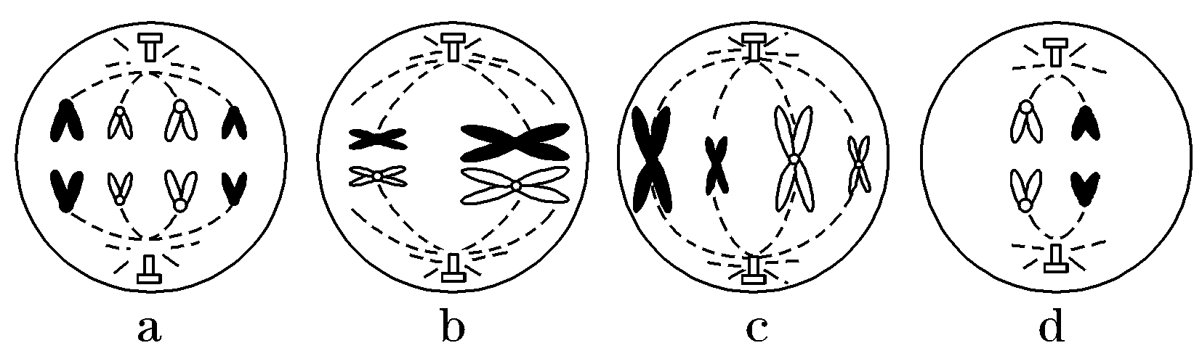

A． a图与b图所示细胞虽然染色体数不同，姐妹染色单体数均为8

B． b图和c图所示细胞各含有两个四分体，均有2对同源染色体

C． c图和d图所示细胞具有等对数的同源染色体数，但是DNA数不同

D． d图所示细胞若属于二倍体生物，则该细胞处于减数第二次分裂后期

18．下列关于基因突变和基因重组的说法，正确的是（ ）

A．DNA分子中发生碱基对的替换、增添和缺失不一定是基因突变

B．若没有外界诱发因素的作用，生物不会发生基因突变

C．人的心肌细胞的一对同源染色体的多对基因之间可以发生基因重组

D．基因型为AaBB的个体自交，导致子代出现性状分离的原因是基因重组

19．下列关于染色体组、单倍体和多倍体的叙述，正确的是（ ）

A．生殖细胞中含有的全部染色体称为一个染色体组

B．若生物体细胞中含有三个染色体组，则该生物为三倍体生物

C．含一个染色体组的生物个体是单倍体，单倍体含有的染色体组数都是奇数

D．单倍体是指由配子发育而来的个体

20．用一种化学药剂处理二倍体甜菜幼苗，使细胞内染色体数目加倍，这样的甜菜含糖量高；向土壤中多施肥料也能提高二倍体甜菜的含糖量。下列叙述错误的是（ ）

A．该化学药剂诱导甜菜细胞发生染色体变异 B．多倍体植株通常营养物质含量高

C．前者是可遗传变异，后者是不可遗传变异 D．两种含糖量高的甜菜染色体数目相同

21．下列能产生新基因的育种方式是（ ）

A．高秆抗锈病小麦与矮秆易感病小麦通过杂交育种获得矮秆抗锈病小麦

B．杂合矮秆抗锈病小麦通过花药离体培养和秋水仙素处理后得到纯合小麦

C．用X射线处理青霉菌，再从中筛选出高产青霉素菌株

D．二倍体西瓜通过秋水仙素处理，培育出三倍体无子西瓜

22．下列关于基因工程的叙述，正确的是（ ）

A．限制性核酸内切酶和DNA连接酶的作用部位都是氢键

B．质粒是基因工程中常用的运载体，一般属于核基因的组成成分

C．制备转基因植物，可以选叶肉细胞作为基因工程的受体细胞

D．人胰岛素基因转入大肠杆菌后，其遗传信息的传递和表达不再遵循中心法则

23．某AABb个体的一个精原细胞产生AAb、Aab、B、B四个精子。下列说法正确的是（ ）

A．Aab异常配子产生的原因是基因突变和减数第一次分裂同源染色体未正常分离

B．配子产生的过程中减数第二次分裂姐妹染色单体未正常分离

C．配子产生的过程中减数第一次分裂非姐妹染色单体进行了交叉互换

D．该精原细胞产生精子的过程中肯定发生了基因的显性突变

24．香豌豆的花色有紫花和白花两种，显性基因D和E共同控制。两个纯合白花品种杂交，F1开紫花；F1自交，F2的性状分离比为紫花：白花=9：7。下列分析正确的是（ ）

A．两个白花亲本的基因型为DDEE与ddee B．F1测交结果紫花与白花的比例为1:1

C．F2紫花中纯合子的比例为1／16 D．F2中白花的基因型有5种

25．某生物体细胞中有4对等位基因分别位于4对同源染色体上，它的一个精原细胞经过减数分裂形成的4个精子细胞中基因组合的种类和可能性的种类分别有 ( )

A. 16种和16种 B．16种和2种 C．2种和16种 D．8种和16种

26．已知某生物经减数分裂产生4种配子，它们的比例是AB：Ab：aB：ab=1：4：4：1，该生物自交后代中出现AABB和Aabb的几率是 ( )

A．1／100和8／100 B．16／100和1／100

C．16／100和64／100 D．1／100和16／100

27．下列各图所表示的生物学意义，叙述正确是（ ）

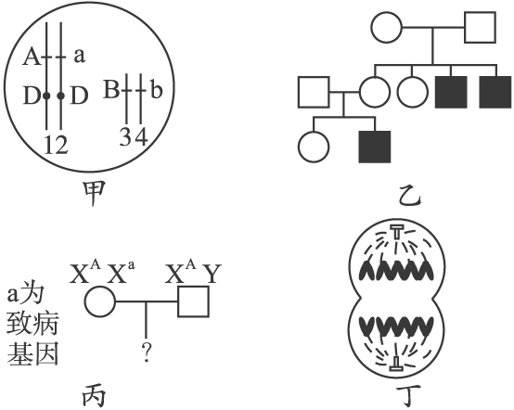

A．正常情况下甲图生物自交后代中会出现基因型为AaBBDd的个体

B．乙图中黑方框表示男性患者，由此推断该病最可能为Y染色体隐性遗传病

C．丙图所示的一对夫妇，如果他们生一个男孩，该男孩是患者的概率为1／2

D．丁图细胞表示二倍体生物有丝分裂后期

28．某细菌有四种营养缺陷型的突变株,分别在基因 1、2、3和4上发生突变，他们不能合成生长所需的营养物质G。当添加中间产物D、E或F于培养基中，测试其生长情形，结果如图。“+”表示能生长，“－”表示不能生长。参与控制此营养物质G合成路径的基因顺序是（ ）



|  |  |  |  |  |
| --- | --- | --- | --- | --- |
| 突变株 | 添加物 | | | |
| D | E | F | G |
| 1 | － | + | － | + |
| 2 | － | － | － | + |
| 3 | + | + | + | + |
| 4 | － | + | + | + |

A. 1→4→3→2 B. 3→4→1→2 C. 4→2→1→3 D. 1→2→3→4

29．基因突变和染色体变异是生物产生可遗传变异的两个来源。下列有关叙述正确是（ ）

A．都能产生新的基因 B．都会引起生物性状的改变

C．两者都是定向的 D．产生的变异大多数对生物不利

30．下列有关染色体数目变异的说法，正确的是（ ）

A．染色体组整倍性变化必然导致基因种类的增加

B．六倍体小麦花粉离体培养成的个体是三倍体

C．单倍体的染色体数是该物种体细胞的1／2

D．无子西瓜含三个染色体组，是单倍体

**二、非选择题：**（本题包括4小题，共40分）

31．（10分）右图是患甲病（显性基因为A，隐性基因

为a）和乙病（显性基因为B，隐基因为b）两种遗传

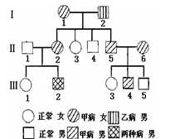

病的系谱图。据图回答：

（1）甲病为 ____ 遗传病。

（2）从系谱图上可以看出甲病的遗传特点是 ___

________ ；子代患病，则亲代之—必 _________ ；

若Ⅱ-5与另一正常人婚配，则其子女患甲病的概率为

_____ 。

（3）假设Ⅱ-1不是乙病基因的携带者，则乙病的致病基因位于 _ _ 染色体上；为 _ 性基因。乙病的特点是呈 __________ 遗传。

（4）I-2的基因型为 _________ ，Ⅲ-2的基因型为 ________ 。假设Ⅲ-1与Ⅲ-5结婚生了一个男孩，则该男孩患一种病的概率为 _____ ，所以我国婚姻法禁止近亲间婚配。

32．（10分）生物的性状受基因控制，下图表示小鼠细胞内某基因表达时的部分生理过程。

（1）①小鼠细胞中可进行如图所示生理过程的结构有________，合成丙物质除需图中乙作模板外，还需______________________________。

②以乙为模板形成丙的过程中，碱基配对方式是_______________________________。

③图中甲的名称是________，它在该图中的移动方向是____________。（用图中字母和箭头表示）

（2）由于基因突变，导致小鼠细胞内某种蛋白质中的一个精氨酸被氨基酸X所取代，有关氨基酸的密码子如下表所示。

|  |  |  |  |  |  |
| --- | --- | --- | --- | --- | --- |
| 第一个字母] | 第二个字母 | | | | 第三个字母 |
| U | C | A | G |
| A | 异亮氨酸  异亮氨酸  异亮氨酸  甲硫氨酸 | 苏氨酸  苏氨酸  苏氨酸  苏氨酸 | 天冬酰胺  天冬酰胺  赖氨酸  赖氨酸 | 丝氨酸  丝氨酸  精氨酸  精氨酸 | U  C  A  G |

①若氨基酸X为甲硫氨酸，且基因中只有一个碱基对发生改变，则基因中发生的改变是

_______________________。

②氨基酸X为表中哪一种氨基酸的可能性最小？__________，原因是_____________。

③从表中可看出密码子具有___________的特点，这种特点对生物体生存发展的意义是

________________________________________________________。

33.（10分）小麦是一种重要的粮食作物，小麦品种是纯合体，通过自花授粉繁殖后代。下图是小麦遗传育种的一些途径。请回答下列问题：

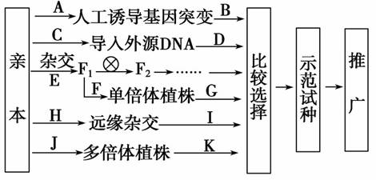

（1）图中 （填字母）所表示的育种方法具有典型的不定向性。

（2）科学工作者欲使小麦获得燕麦抗锈病的性状，应该选择图中 （填字母）表示的技术手段最为合理可行，该技术的原理是 。

（3）以矮秆易感病（ddrr）和高秆抗病（DDRR）小麦为亲本进行杂交，培育矮秆抗病小麦品种过程中，F1自交产生F2，其中矮秆抗病类型出现的比例是    ____   ，选F2矮秆抗病类型连续自交、筛选，直至      ________ 。

（4）若要在较短时间内获得上述（矮秆抗病）品种小麦，可选图中 ____ （填字母）途径所用的方法。此育种方式的关键技术环节是 ___和 。

（5）小麦与玉米杂交，受精卵发育初期出现玉米染色体在细胞分裂时全部丢失的现象，将种子中的胚取出进行组织培养，得到的是小麦 _____ 植株，其特点是

_________________ 。

34．（10分）某科研人员选择一自花传粉的花卉品种进行实验，实验过程和结果如下表所示。设控制花色的基因用A∕a表示，控制花粉粒长的基因用B∕b表示，两对基因均位于常染色体上。请据表回答问题：

|  |  |  |  |
| --- | --- | --- | --- |
| 组别 | 亲本 | F1表现型及比例 | F2表现型及比例 |
| 1 | 紫花长花粉粒×红花短花粉粒 | 均为紫花长花粉粒 | ① |
| 2 | 紫花短花粉粒×红花长花粉粒 | 均为紫花长花粉粒 | ② |

（1）该花卉品种花色和花粉粒长的显性性状分别是 、 。组别1和2亲本基因型分别是 、 。

（2）若控制两对性状的基因位于两对同源染色体上，则两组杂交F2表现型及比例为 （不考虑基因突变和交叉互换）。

（3）若控制两对性状的基因位于一对同源染色体上，在无基因突变和交叉互换的情况下，①中表现型及比例为 ，②中表现型及比例为 。

**参考答案**

**一、选择题：**（本题包括30小题，共60分，每小题只有一个选项符合题意）

1-5：ABCDB 6-10：CDCDB 11-15：DDBDA 16-20：BDADD

21-25：CCADC 26-30：ACBDC

**二、非选择题：**（本题包括4小题，共40分）

31．（10分，每空1分）

(1) 常染色体上显性 (2) 世代相传   患病   1∕2

(3) X     隐    隔代交叉    ⑷ aaXbY   AaXbY   1∕4

32．（10分，每空1分）

（1）① 细胞核、线粒体　 核糖核苷酸、酶（RNA聚合酶）、能量（ATP）

② A—U、T—A、C—G、G—C（或：A—U、T—A、C—G） （①②答不全不得分）

③ RNA聚合酶　 b→a

（2）① （或：由C变为A）



② 天冬酰胺 　基因中要同时突变两对碱基

③ 简并　 在一定程度上能防止由于碱基的改变而导致遗传信息的改变；可以保证翻译的速度（答出其中一方面的意思即可）

33. （10分，每空1分）

（1）AB （2）CD  基因重组

（3）3/16  不再发生性状分离

（4）EFG 花药离体培养  诱导染色体加倍

（5）单倍体  植株弱小、高度不育

34．（10分，除注明外，每空1分）

（1）紫花 长花粉粒 AABB×aabb AAbb×aaBB

（2）紫花长花粉粒:紫花短花粉粒:红花长花粉粒:红花长短粉粒=9:3:3:1（2分）

（3）紫花长花粉粒:红花短花粉粒=3:1 （2分）

紫花长花粉粒:紫花短花粉粒:红花长花粉粒＝2:1:1 （2分）

欢迎访问“高中试卷网”——http://sj.fjjy.org